Итоговый анализ запросов
- Первый запрос
Аналитический вопрос: Какие литературные жанры пользуются наибольшей популярностью у читателей разных возрастных категорий (до 18 лет, 18–35 лет, 36–60 лет и старше 60)?

SELECT Возрастная_категория, Жанр, Выдач
FROM (
SELECT
CASE
WHEN Readers.Age < 18 THEN 'До 18'
WHEN Readers.Age BETWEEN 18 AND 35 THEN '18–35'
WHEN Readers.Age BETWEEN 36 AND 60 THEN '36–60'
ELSE '60+'
END AS Возрастная_категория,
Books.Genre AS Жанр,
COUNT(Loans.Book_ID) AS Выдач,
RANK() OVER (
PARTITION BY CASE
WHEN Readers.Age < 18 THEN 'До 18'
WHEN Readers.Age BETWEEN 18 AND 35 THEN '18–35'
WHEN Readers.Age BETWEEN 36 AND 60 THEN '36–60'
ELSE '60+'
END
ORDER BY COUNT(Loans.Book_ID) DESC
) AS rating
FROM Loans
JOIN Readers ON Readers.ID = Loans.Reader_ID
JOIN Books ON Books.ID = Loans.Book_ID
GROUP BY Возрастная_категория, Books.Genre
)
WHERE rating = 1
ORDER BY Возрастная_категория;
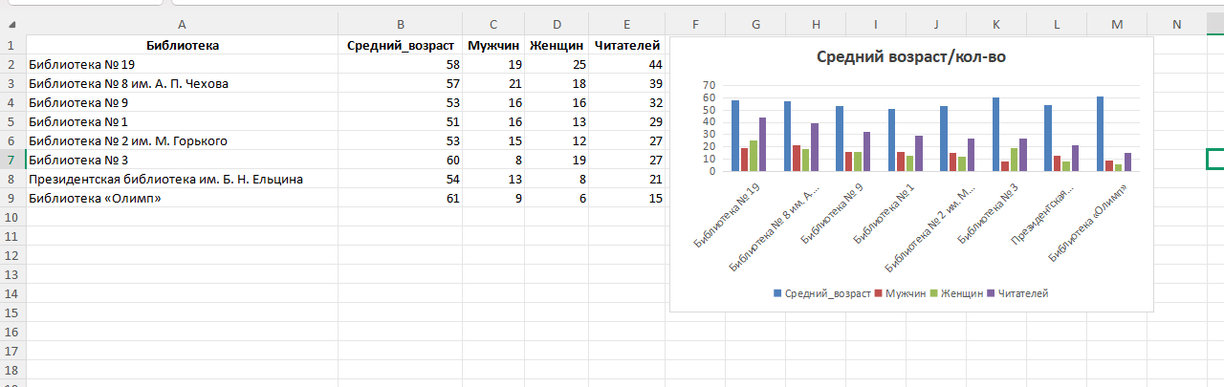
Вывод: В ходе анализа было выявлено, что жанровые предпочтения читателей напрямую зависят от их возраста.

Молодежь и подростки (до 35 лет) чаще всего выбирают эпическую поэму (по 4–6 выдач в каждой группе).

Читатели среднего возраста (36–60 лет) отдают предпочтение научной фантастике (6 выдач).

Старшее поколение (от 60 лет и старше) проявило наибольший интерес к постмодернистским романам (7 выдач — абсолютный максимум среди всех категорий).

Рекомендация: При формировании новых закупок и тематических выставок стоит опираться на эти возрастные предпочтения, чтобы повысить спрос.

- Второй запрос
Аналитический вопрос: Каков состав читателей в каждой библиотеке, включая их количество, гендерное соотношение и средний возраст? Какие филиалы являются самыми популярными?

SELECT Libraries.Name AS Библиотека,
ROUND(AVG(Readers.Age), 0) AS Средний_возраст,
SUM(CASE WHEN Readers.Gender = 'М' THEN 1 ELSE 0 END) AS Мужчин,
SUM(CASE WHEN Readers.Gender = 'Ж' THEN 1 ELSE 0 END) AS Женщин,
COUNT(DISTINCT Readers.ID) AS Читателей
FROM Loans
JOIN Readers ON Readers.ID = Loans.Reader_ID
JOIN Books ON Books.ID = Loans.Book_ID
JOIN Libraries ON Libraries.ID = Books.Library_ID
GROUP BY Libraries.ID, Libraries.Name
ORDER BY Читателей DESC;

Вывод: Анализ показал, что распределение читателей по филиалам неравномерно, но при этом есть общие демографические тенденции.

Лидеры по посещаемости: Самыми популярными являются Библиотека № 19 (44 читателя) и Библиотека № 8 им. А. П. Чехова (39 читателей). Меньше всего читателей зафиксировано в Библиотеке «Олимп» (15 человек).

Средний возраст: Во всех библиотеках средний возраст читателей находится в диапазоне 51–61 года. Это говорит о том, что основная целевая аудитория библиотек — люди старшего и среднего возраста.

Гендерный состав: В большинстве филиалов наблюдается примерное равенство или небольшой перевес в сторону одного из полов. Например, в Библиотеке № 19 больше женщин (25 против 19 мужчин), а в Библиотеке № 8 им. А. П. Чехова — мужчин (21 против 18 женщин).

Рекомендация: Библиотекам с низкой посещаемостью («Олимп», Президентская библиотека) стоит обратить внимание на маркетинг и проведение мероприятий, ориентированных на молодежь, так как средний возраст их текущих читателей достаточно высок (61 и 54 года соответственно).

